

**Класс __7____**

**Дисциплпна : Гражданское воспитание.**

**Тема : Закон в понимании для всех.**

**Тип урока:комбинированный.**

**Операциональные цели** *окончании урока учащийся сможет:*

O1 - критически осмыслить личное отношение и убеждения относительно справедливости, закона, равенства, верховенства закона;

O2 - определить факторы, которые делают закон хорошим;

O3 - анализировать законы с точки зрения совместимости с международными стандартами и нормами в области прав человека;

O4 - поддерживать / отстаивать честные и справедливые законы, которые необходимо всегда соблюдать.

**Дидактические стратегии:**

* Формы организации работы учащихся: фронтальная, в малых группах, в большой группе.
* Дидактические методы и приемы: управляемая дискуссия на основе личного опыта, анализ воображаемых ситуаций, группирование идей по критериям.

**Источник: Жить в условиях демократии.** http://www.living-democracy.com/ro/textbooks/volume-3/

|  |  |  |  |  |
| --- | --- | --- | --- | --- |
| Этапы | Методологический дизайн (задачи, действия) | Формы, методы, техники | Время | Материалы |
| Вызов | Предлагается учащимся вспомнить и по желанию рассказать, когда в последний раз они вступали в контакт с законом: конкретная ситуация, сколько лет было, как себя чувствовали и как действовали в данной ситуации. | Управляемая дискуссия на основе личного опыта, | 10 мин. |  |
| Осмысление  содержания | Организовывается дискуссия со всем классом для поиска ответов на следующие вопросы:   * Зачем нам нужны законы? * Зачем их придумали? * Что лежит в основе законов? * Кто создает законы? * Как создаются законы? * Известны ли вам случаи, когда кто-либо из известных вам людей участвовал в разработке законов? * Что думают окружающие вас люди о законах? * Что вы думаете о законах?   Производится ознакомление учащихся с справочной информацией. ( Приложение №1) | Управляемая дискуссия. | 15 мин. | Дидакт.материал  Приложение №1 |
| Размышление | ***Игра «Закон».***  Учащимся, предлагается несколько воображаемых законов, а учащиеся должны высказаться хорошие это законы или нет. Кто считает, что закон хорош – поднимает правую руку, а кто считает, что закон плох – левую. Примеры законов для чтения (могут быть и другие примеры):   * Все граждане должны исповедовать одну религию; * Все граждане должны вносить свой вклад в защиту окружающей среды; * Все население должно употреблять вегетарианскую пищу, чтобы быть здоровыми; * Граждане сами решают, по какой стороне дороги ехать; * Женщины должны получать такую ​​же зарплату, как и мужчины; * Убийство - это ошибка.   Для каждого прочитанного закона учащиеся аргументируют решения: почему они считают, что этот закон хорош или плох. На данном этапе не надо комментировать точки зрения учащихся.  Среди критериев могут быть применены нормы оценки законов, например:Правильный ли закон? Полезный? Всем приносит пользу? Может ли полиция или другие организации его применить? Легко ли понять и соблюдать этот закон?  Примеры критериев:   * справедливость – равенство всех перед законом, например, равная заработная плата для мужчин и женщин; * польза – общество функционирует без проблем, например, , законы/правила вожденияделают дороги безопаснее; * общая польза – не поддерживают интересы особых/специальных групп, например, тех, у кого большие доходы; * соблюдение – большинство людей соблюдают закон, полиция может предпринять меры к тем, кто нарушает закон; * простота – закон легко понимаем и соблюдаем, не усложнен. | Анализ воображаемых ситуаций.  Группирование идей по критериям | 15мин. | Проведение игры:  «Закон». |
| Расширение | Учащимся, предлагается индивидуально, разработать новый закон, по вопросу/проблеме на выбор, подготовив три аргумента для введения этого закона. | Разработка индивидуальных идей. | 5 мин. | Лист формата А4.  Ручка. |

***Приложение №1.***

**Справочнаяинформация.**

Основная цель этого учебного раздела - познакомить учащихся с тем фактом, что для функционирования демократии необходимы правовая база, конституция и различные законы. Наличие определенных законов имеет важнейшее значение для справедливого и эффективного управления любым обществом. Законы применяются в любых ситуациях, ко всему обществу страны – хотя есть определенные группы, например, дети, на которых некоторые законы не распространяются, пока они не достигнут определенного возраста.

Еще одно важное сообщение, передаваемое на этом уроке, заключается в том, что демократия эффективна благодаря участию граждан, которое может принимать разные формы и проявляться в разных сферах. По сути, демократия означает, что люди устанавливают законы, по которым они сами хотят жить. В идеале, чем больше людей участвует в таких процессах, тем сильнее становится демократия. На этом уроке учитель направляет демократический процесс вовлечения учеников в поиск ответов на следующие вопросы: Зачем нам нужен тот или иной закон? Что мы хотим регулировать законом? Кто должен соблюдать эти правила? Как мы узнаем, хорош закон или плох? Как мы справляемся с нарушениями правил и законов?

Во время урока и учебного разделаучащиеся не только узнают о важном принципе демократии, но и испытают его на практике. Опыт показывает, что учащиеся становятся более осведомленными и ответственными, если их вовлекают в процесс принятия решений. Группы людей, которые живут и проводят время вместе, разрабатывают правила и законы, регулирующие их сосуществование.

Демократию часто путают с идеей, что каждый может делать то, что хочет. Люди защищают свои потребности, потому что это их идея свободы. Такая концепция не соответствует принципу демократии. Демократия основана на идее, что правила и законы создаются посредством открытых для всех прозрачных процессов. Однако законы никогда не могут быть идеальными. Они созданы людьми и иногда нуждаются в изменениях. Они могут стать устаревшими, неэффективными или просто быть несправедливыми по отношению к определенным группам общества. В этих случаях законы могут быть изменены. Функционирование этих принципов и является предметом изучения этого и последующих уроков.

Закон никогда не может быть отделен от политики, ведь создается и меняется он в рамках политической системы. В демократической политической системе важно, чтобы все граждане могли одинаково высказать свое мнение в отношении законодательства. Также важно, чтобы закон применялся в равной степени ко всем гражданам и чтобы никто не стоял выше закона. Эта концепция известна как верховенство закона.

Наконец, выполнив предложенные учебные задания, учащиеся придут к выводу, что законы должны согласовываться с правами человека. Это важно для обеспечения справедливости законов и недопущения злоупотребления ими как средством подавления или диктатуры. Поэтому большинство демократических систем опирается на письменную конституцию, которая дает правозащитную основу и стоитвыше законов страны. Некоторые страны создали конституционные суды (в Республике Молдова - Конституционный суд) для принятия решений в соответствии с основным законом государства - Конституцией.

**Приложение №2.**

**Специфические компетенции и дескрипторы.**

|  |  |
| --- | --- |
| **Компетенции** | **Дескрипторы** |
| Уважение человеческого  достоинства и соблюдение прав человека. | Защищает идею о том, что права человека необходимы каждому человеку для достойной жизни.  Выражает мнение, что все законы должны соответствовать международным стандартам и нормам в области прав человека. |
| Уважение демократии, справедливости,  беспристрастности, равноправия и верховенства закона. | Утверждает, что справедливые и правовые законы должны всегда соблюдаться. |
| Открытость по отношению к инымкультурам, верованиям, мировоззрениям и обычаям | Выражает готовность общаться с людьми, которые воспринимаются как отличные от них самих. |
| Уважение | Выражает уважение к другим людям как к равным человеческим существам.  Выражает уважение к различным мнениям или идеям, пока они не нарушают права человека. |
| Гражданское самосознание | Принимает на себя обязательства, связанные с принадлежностью к сообществу. |
| Чувство ответственности | Извиняется, если задевает чувства другого человека |
| Чувство собственной значимости. | Демонстрирует уверенность в принятии решений |
| Устойчивость перед лицом неопределенности. | Выражает готовность подвергнуть сомнению собственные идеи и ценности. |
| Способность к самообразованию | Может интегрировать знания из разных предметов / областей обучения  Уточняет новую информацию, задавая при необходимости вопросы другим людям. |
| Способность к аналитическому и критическому мышлению | Анализирует вероятные результаты каждого возможного решения проблемы. |
| Умение слушать и наблюдательность | Эффективно слушает, чтобы расшифровать значения и намерения другого человека. |
| Коммуникабельность, лингвистические  способности, навыки общения на разных языках | Просит выступающих повторить то, что они сказали, если это непонятно |
| Готовность к сотрудничеству. | Проявляеткомандный дух в группе  Принимает на себя совместную ответственность за коллективную работу |
| Самопознание и критическая самооценка | Критически осмысливает собственные ценности и убеждения. |
| Познание мира и его критическое осмысление | Объясняет значение основных политических концепций, включая демократию, свободу, гражданство, права и обязанности.  Объясняет значение основных правовых концепций, включая справедливость, равенство, необходимость законов и постановлений и верховенство закона. |

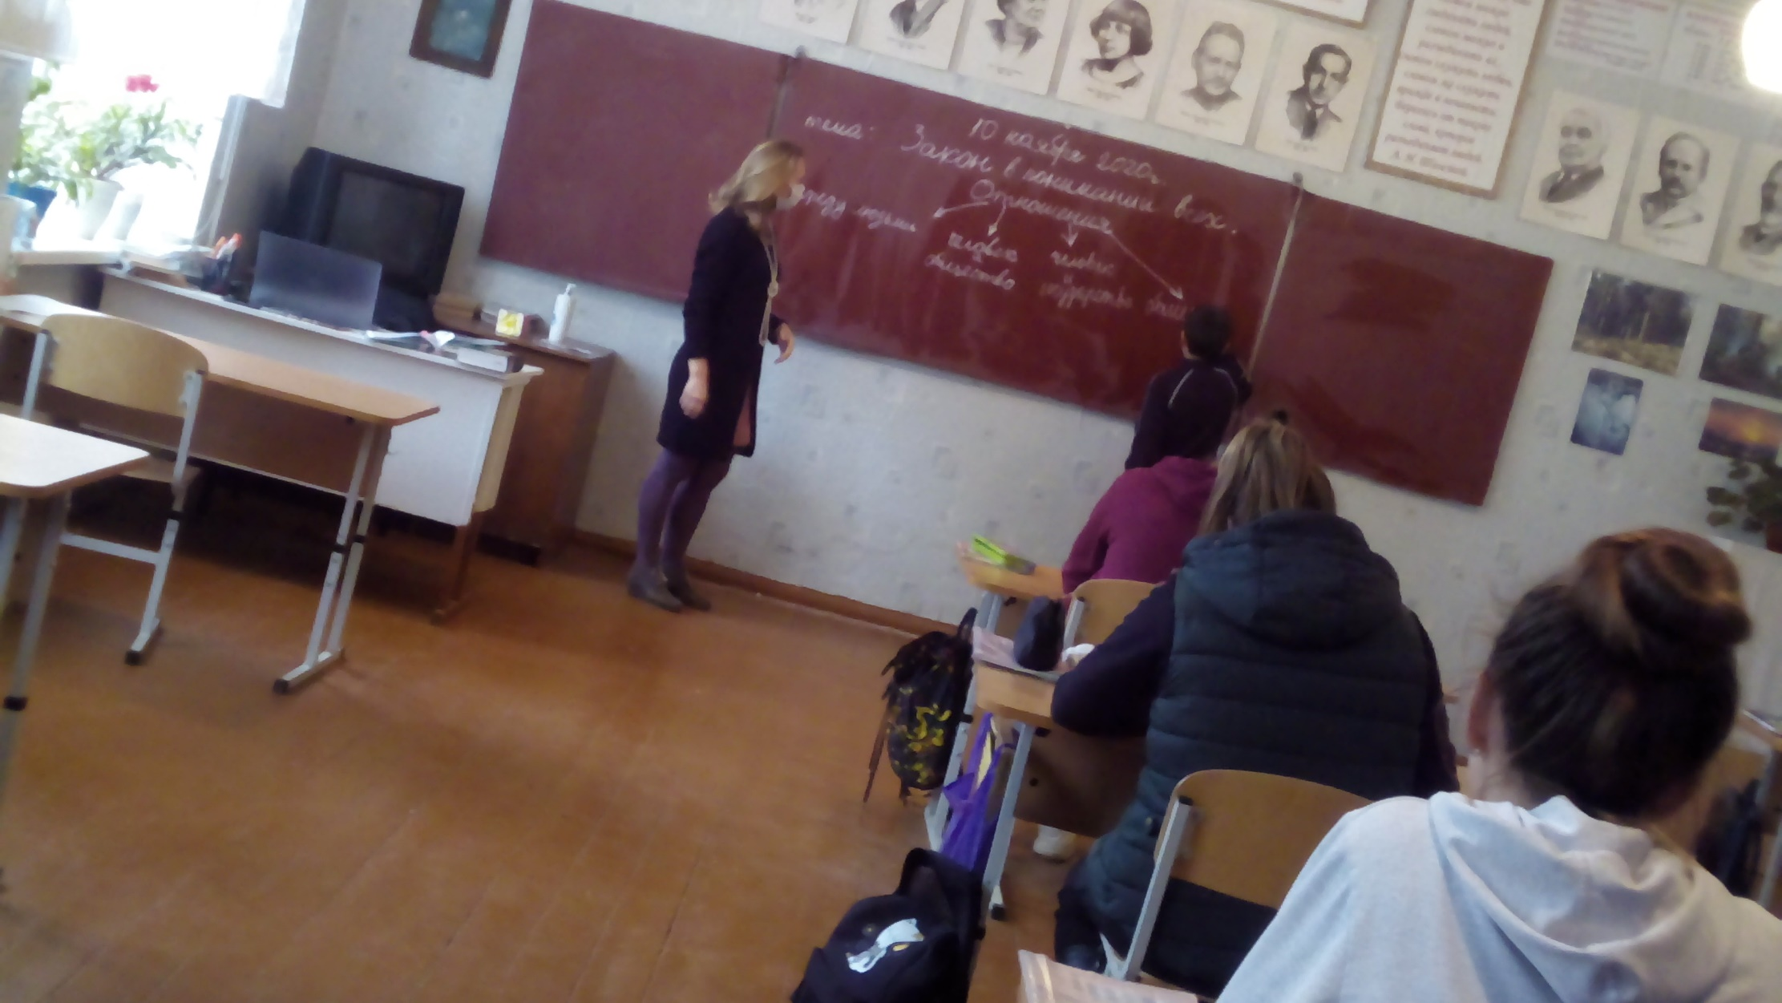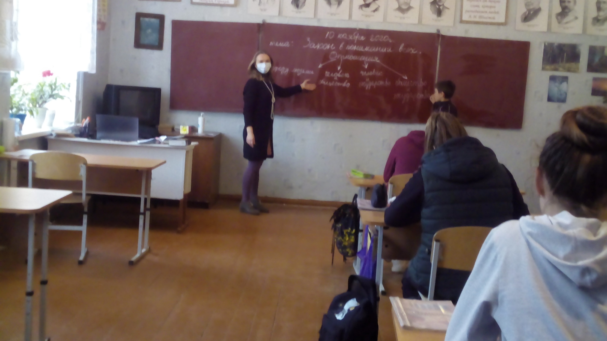

**САМООЦЕНКА**

1. Цели урока

* критически осмыслить личное отношение и убеждения относительно справедливости, закона, равенства, верховенства закона;
* определить факторы, которые делают закон хорошим;
* анализировать законы с точки зрения совместимости с международными стандартами и нормами в области прав человека;
* поддерживать / отстаивать честные и справедливые законы, которые необходимо всегда соблюдать. .

Данные цели били достигнуты благодаря активности детей, так как они были мотивированы. Ведь мотивация- это важнейший, ключевой элемент урока, призванный повысить интерес к учебной деятельности. Формировать и развивать мотивацию, вовлекать учащихся в активную учебную работу можно используя разные технологии, приемы и средства. Большие возможности открывает применение информационных технологий, без которых невозможно представить современный урок. Мотивация должна носить систематический характер, а не случайный, лишь тогда она дает положительный результат. Какими приемами и средствами можно формировать мотивацию на уроках гражданского воспитания? Следует отметить, что вариантов много, и среди них невозможно выделить лучшие. Выбор оптимальных мотивирующих приемов и средств зависит от психологических, возрастных особенностей группы, оснащенности кабинета, изучаемой темы и других факторов. И следует помнить древнюю мудрость: «Можно привести коня к водопою, но заставить его напиться нельзя». Можно усадить детей за парты, но без внутренней мотивации хорошего результата добиться нельзя

Поэтому, я часто использую на этапе мотивации игровые методы. В игре ярко проявляются особенности мышления и воображения ученика, его эмоциональность, активность. Интересная игра повышает умственную активность ученика, и он может решить более трудную задачу. Игра так же содержит в себе коммуникативную функцию.

Игра «Закон». Прием помогает пробудить интерес к теме урока, а также обнаружить и осознать о недостаточности знаний у ребят.

Учащимся, предлагается несколько воображаемых законов, а учащиеся должны высказаться хорошие это законы или нет. Кто считает, что закон хорош – поднимает правую руку, а кто считает, что закон плох – левую.

• Все граждане должны исповедовать одну религию;

• Все граждане должны вносить свой вклад в защиту окружающей среды;

• Все население должно употреблять вегетарианскую пищу, чтобы быть здоровыми;

• Граждане сами решают, по какой стороне дороги ехать;

• Женщины должны получать такую же зарплату, как и мужчины;

• Убийство - это ошибка.

Для каждого прочитанного закона учащиеся аргументируют решения: почему они считают, что этот закон хорош или плох. На данном этапе не надо комментировать точки зрения учащихся. Среди критериев могут быть применены нормы оценки законов, например:Правильный ли закон? Полезный? Всем приносит пользу? Может ли полиция или другие организации его применить? Легко ли понять и соблюдать этот закон? Примеры критериев:

• справедливость – равенство всех перед законом, например, равная заработная плата для мужчин и женщин;

• польза – общество функционирует без проблем, например, , законы/правила вожденияделают дороги безопаснее;

• общая польза – не поддерживают интересы особых/специальных групп, например, тех, у кого большие доходы;

• соблюдение – большинство людей соблюдают закон, полиция может предпринять меры к тем, кто нарушает закон;

• простота – закон легко понимаем и соблюдаем, не усложнен.

|  |  |
| --- | --- |
| ***Интерес к знаниям*** |  |
| ***Реализация содержания*** |  |
| ***Охват контента*** |  |
| ***Разнообразие методов*** |  |
| ***Достижение поставленных целей*** |  |
| ***Рациональное использование времени в классе*** |  |
| ***Организация деятельности учеников на протяжении урока*** |  |

Оценки учеников были выставлены в соответствии с активностью в анализе воображаемых ситуаций и дискуссиях.

